Уважаемые родители, мы предлагаем вам, вместе с детьми в игровой форме повторить лексико-грамматическую тему «Посуда».
Родители в семье имеют неограниченные возможности для формирования красивой, правильной связной речи своего ребёнка. Эту работу рекомендуется проводить для старших дошкольников в виде разнообразных игр со словами.
Предлагаем подборку примерных игр и упражнений для формирования и совершенствования грамматической стороны речи на примере лексической темы «Посуда. Продукты питания»
Образовательная область «Речевое развитие»
Игра «Скажи наоборот»
Родитель говорит слово и бросает мяч ребенку. Ребенок должен поймать мяч, сказать слово с противоположным значением и вернуть мяч.
Глубокая — мелкая.
Чистая — …
Сухая — …
Твердая — …
Широкая — …
Горячая — …
Сладкая — …
Острая — …
(Глубокая – мелкая, полная – пустая, старая – новая, целая – разбитая, тяжёлая – лёгкая, тусклая – блестящая, прозрачная – матовая, чистая – грязная, взять – положить, налить – вылить, уронить – поднять, аккуратно – небрежно)

Игра «Каждый продукт в свою посуду».
Масло сливочное положим в …
Сахар насыпаем …
Молоко нальем …
Соль у нас в …
Перец в …
Хлеб положили в …
Фрукты …
Сухари …
Сок налили …
Селедку в …
Конфеты к чаю у нас в
(Сахар – в сахарницу, масло – в маслёнку, соль – в солонку, перец – в перечницу, суп – в супницу, селёдку – в селёдочницу, конфеты – в конфетницу, салат – в салатницу, хлеб – в хлебницу)

Игра «Сравни».
1. Чем кастрюля отличается от сковороды? (Кастрюля высокая и у нее две ручки, а сковорода низкая, широкая, у нее одна ручка).
2. Чем кувшин отличается от бутылки? (У кувшина есть ручка).
3. Что едят из глубокой тарелки? (Из глубокой тарелки едят щи, борщ, суп).
4. Что едят из мелкой тарелки? (Из мелкой тарелки едят……).
5. Чем отличается чайная ложка от столовой? (Чайная ложка короче и не такая глубокая).
6. Почему ложка не может выполнять работу вилки? (у ложки нет зубчиков, как у вилки, ложка круглая).

Игра «Из чего сделана посуда?».
Ложка из дерева – деревянная…
Чашка из фарфора – фарфоровая…
Ваза из хрусталя – хрустальная
Терка из металла – металлическая
Графин из стекла – стеклянный
Масленка из пластмассы –
Сковорода из чугуна –
Миска из глины –
Нож из стали –

Чтение художественной литературы
Роль чтения в развитии ребенка дошкольного возраста очень велика. Чтение, рассказывание и пересказывание художественной литературы ребенку-дошкольнику оказывает огромное влияние на интеллектуальное, умственное, творческое, психологическое и психофизиологическое развитие. Чтение развивает художественно-речевые навыки, формирует нравственную и культурную сторону ребенка, передает представления о жизни, труде, об отношении к природе, развивая, тем самым, социальный опыт и трудовую деятельность дошкольника.
Предлагаем прочитать сказку К. Чуковского «Федорино горе».

Пальчиковая гимнастика - занятие для улучшения мелкой моторики у ребятишек. Такой процесс комплексных упражнений для пальцев рук оказывает положительное действие на развитие головного мозга.
«Мамины помощницы»  Помогали дочки маме, (сжимают и разжимают кулачки)  Вымыли посуду сами: (трут одну ладошку другой)  Чайник, чашку, (загибают пальцы по одному)  Ложки, вазу,  Маленький зеленый тазик.  Мыли, мыли, мыли, мыли – (трут ладошки друг о друга)  Вазу вдребезги разбили, («рисуют» силуэт вазы, затем встряхивают кистями рук)  Потеряли где-то ложку. (разводят руки в стороны)  Маме помогли немножко! (хлопают в ладоши) | «Машина каша»  Маша каши наварила, (указательным пальцем правой руки мешают в левой ладошке)  Маша кашей всех кормила.  Положила Маша кашу  Кошке – в чашку, (загибают по одному пальчику)  Жучке – в плошку,  А коту – в большую ложку.  В миску курицам, цыплятам  И в корытце поросятам.  Всю посуду заняла, (разжимают кулачок)  Все до крошки раздала. (сдувают «крошки» с ладошки)

Образовательная область «Познавательное развитие»

Формирование элементарных математических представлений
Особенно математика важна для развития ребенка! Она задает стандарты правильного, рационального мышления на всю жизнь вперед! Дает огромный толчок для умственного развития.
Математическое развитие ребёнка — это не только умение дошкольника считать и решать арифметические задачи, это и развитие способности видеть в окружающем мире отношения, зависимости, оперировать предметами, знаками, символами.
Повторите счет в пределах 10 и обратно.
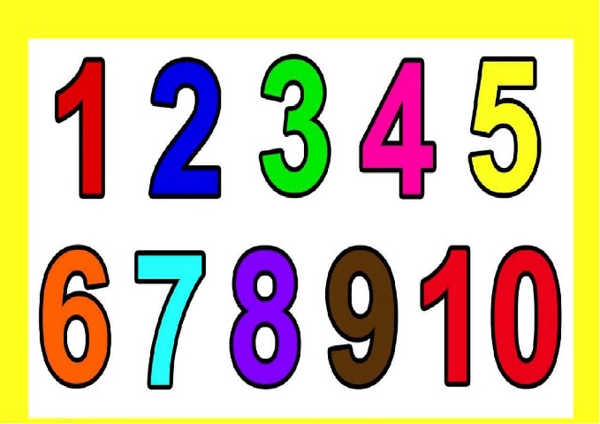

Дидактическая игра «Линии и точки»
Цель: Развитие умения ориентироваться на листе бумаги.
Материал: тетрадные листы в крупную клетку, цветные карандаши.
Ход игры: раздаете листы в клетку и карандаши и просите детей украсить «коврики для гномов». Ребенок проводит линии слева направо и сверху вниз, называя их направление, и уточняете: Что образуют линии (клеточки). Клеточки помогают расположить рисунок ровно. В центре клеточки и на пересечении линий можно поставить точки. (Показывает несколько вариантов). А теперь украсим коврики для гномов с помощью цветных линий, клеточек и точек.
Графический диктант «Ключик»
8 клеточек вправо, 2 — вверх, 4 — вправо, 5 — вниз, 4 — влево, 2 — вверх, 4 — влево, 3 — вниз, 1 — влево, 1 — вверх, 1 — влево, 1 — вниз, 1 — влево, 3 — вверх, 1 — влево, 1 — вверх.
Дидактическая игра «Назови скорей»
Цель: формировать знания о днях недели и закрепить знания их последовательности.
Содержание. Взрослый бросает мяч ребенку и говорит: «Какой день недели перед четвергом? Ребенок, поймавши мяч, отвечает «Среда». Отдает мяч обратно ведущему. Ведущий задает следующий вопрос «Какой день недели был вчера?» (Назови дни недели после вторника. Назови день недели между средой и пятницей) и тд.
Дидактическая игра «Раздели сосиску пополам»
Ребята, Маша сварила сосиски, но они получились очень большие.
Давайте ей поможем поделить каждую сосиску пополам, чтобы они уместились на наших тарелках.
Перед каждым полоски (сосиски).
Как поделить полоску на две равные части?
У меня бумажная полоска, я сложу её пополам, точно подровняю концы, проглажу линию сгиба и разрежу по линии сгиба.
На сколько частей я разделила полоску? (на две части)
Каждая из частей называется одной второй или половиной, потому что разделили на две равные части.
Сколько всего таких частей в целой полоске? (две)
Как мы получила 2 равные части?
Что больше: целая полоска или одна из 2 её равных частей?
Что меньше: целая полоска или одна из ее половин?
Образовательная область «Художественно-эстетическое развитие»
Творчество для ребенка, -это не только результат сделанного, а в первую очередь -это его мир, в котором он-творец.
Это мир развития его фантазии, воображения. Для ребенка важен сам процесс занятий творчеством.
Предлагаем совместно с ребенком заняться творчеством!
Лепка «Чайный сервиз»
Учить детей лепить посуду конструктивным способом. Учить договариваться о размерах поделок и характере оформления (например, налепы, процарапывание, отпечатки). Развивать мелкую моторику, глазомер. Синхронизировать движения обеих рук. Воспитывать навыки сотрудничества и сотворчества.
Ход:
Поясняет детям технику лепки чайной посуды.
Блюдце. Раскатываем шар, сплющиваем в лепешку (диск) и слегка загибаем края, сглаживаем серединку и выравниваем бортики — блюдце готово.
Чашка. Создаем цилиндрическую форму, в которой делаем углубление указательным пальцем или каким-либо вспомогательным предметом (стекой, палочкой для мороженого, карандашом). Увеличиваем полученную форму — расширяем и вытягиваем пальцами, поворачивая изделие по кругу или вращая его на поворотном диске. (стараемся сделать так, чтобы стенки чашки получились одинаковыми по толщине. Сглаживаем стенки и выравниваем край, проводя несколько раз пальцем по кругу. Ручку делаем из отдельно вылепленного цилиндрика или из половинки диска. Прикрепляем ручку и приманиваем. Готовую чашку нужно украсить (предметы оформлены одинаково). Украшением может быть отдельное изображение или орнамент, идущий полосой по окружности чашки. Такой орнамент называется ленточным. Он может располагаться на ровной плоскости (полотенце, ленте) или на замкнутой форме поверхности (вазе, чашке, кашпо и др.). Стекой намечаем схему или основные точки орнамента и начинаем лепить.
Приемы оформления чайных чашек:
«в горошек» — раскатывает мелкие шарики, сплющивает и равномерно распределяет по всей поверхности чашки;
«с полоской» — раскатывает длинный жгутик и выкладывает по ободку — прямо или волной;
«в цветочек» — прикрепляет к чашке 2-4 сплющенных шарика — серединки цветов и с помощью колпачка фломастера или авторучки ставит вокруг них отпечатки — лепестки.
Усложнение задачи.
Можете усложнить и разнообразить содержание работы, лепить вместе с ними более сложные предметы сервиза — заварочные чайники, сливочники (молочники), конфетницы, вазочки для варенья, сахарницы.
Чайник. Делим пластилин на 2-3 части и создаем исходную форму: большой шар, «морковку» (конус) или валик (цилиндр). Делаем углубление и начинаем равномерно увеличивать форму, образуя полый сосуд, т. е. с отверстием внутри. При этом стараемся сохранить заданную форму и равномерно вытянуть стенки. Из отдельных кусочков пластилина лепим ручку, крышку, подходящую к отверстию, и подставку в виде низкого конуса, диска или 2-3 ножек. Украшаем чайник так, чтобы чашки и чайник составили комплект.
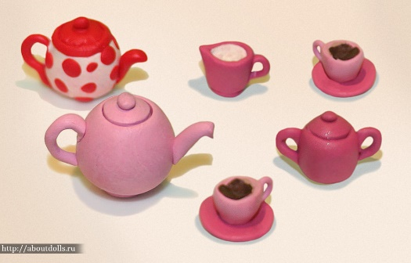
После занятия. Завершение оформления чайных сервизов для игр. Сюжетно-ролевая игра в чаепитие. Изготовление салфеток для сервировки стола. Пример:

Образовательная область «Социально-коммуникативное развитие»

Умение вести себя в обществе, хорошие манеры, знание обеденного этикета, это те бонусы, которые вы, как родители, заложили в своем ребенке еще с детства. И они обязательно принесут дивиденды в виде счастья и успеха. А вы сможете гордиться своим чадом и говорить, что ваши старания дали свои плоды.
Очень важно поведение ребенка в обществе. Чтобы не стыдиться в гостях, надо своего ребенка научить, как вести себя за столом. Предлагаем вам интересную беседу.

Беседа: «Сервировка стола. Культура поведения за столом.»
Мы с вами касались вопросов поведения, т.е. этикета за столом.
Этикет - слово французское, различают дворцовый этикет, дипломатический этикет и столовый этикет.
Правила поведения во время еды, как и все другие, не выдуманы из головы.
Каждое правило имеет свой смысл.
Одни правила основаны на уважении к соседям по столу, другие на уважении к хозяевам. Может быть, когда-то в далекие времена, все было проще и удобнее - из большого общего котла люди брали куски баранины, зубами отдирали мясо от костей, так что жир стекал до локтей. Рядом валялись кости и объедки. Так выглядел обед.
Но за те несколько десятков веков, которые отделяют нас от первобытного человека, кое-что изменилось, не правда ли? Люди отошли от подобных обычаев.
Вы, конечно, давно уже умеете пользоваться вилкой и салфеткой и на дикарей не похожи, но, тем не менее, вам нередко приходится еще слушать замечания:
«Убери локти со стола»!
«Возьми правильно нож»!
«Доешь все, что на тарелке»!
Наверное, в душе вы думали не раз, что взрослые просто к вам придираются.
Ну не все ли равно, как человек ест! Нет, не все равно! Существуют строгие правила поведения во время еды.
Послушайте вместе со мной сказку и отметьте себе, что дети делали неправильно.
...Жила-была девочка Даша. Пошла она одна в лес, заблудилась и очень проголодалась. Вдруг видит: стоит избушка, а из ее открытых окон так вкусно пахнет! Девочка постучала в дверь и спрашивает: «Кто здесь живет? Можно войти?»
- Входи! - ответила старушка, выглянувшая в окно. - Я здесь живу с моими внуками. Девочка вошла и не успела сделать двух шагов, как упала, поскользнувшись на валявшихся на полу макаронах. Когда она встала, то увидела мальчиков, сидевших за столом: один дул на горячий суп так сильно, что брызги летели во все стороны, другой устроил настоящую охоту за котлетой и, громко стуча вилкой, старался пронзить ее насквозь. И, наконец, наколол на вилку котлету и стал ее откусывать, измазал при этом нос и щеки и вытер их рукавом.
- Фу, как противно! - Подумала Даша. - Лучше сяду с девочкой, которая пьет компот.
И тут же вскрикнула, потому что девочка стала выплевывать вишневые косточки так далеко, что попала ей прямо в лоб...
- Как вам не стыдно так некрасиво есть! - в слезах крикнула Даша.
Все разом стали что-то отвечать ей, но понять ничего было нельзя, потому что говорили они с набитыми ртами.
- Извините, - вздохнула Даша, - но за столом с вами сидеть очень неприятно. Уж лучше я останусь голодной. И ушла.
Плохой конец у сказки! А ты, подумал: что эти дети делали неправильно? (Ответы ребенка).

Предложите разобрать ситуации, которые могут возникнуть во время приема пищи.
- Что делать, если при всей осторожности во рту окажется нечто несъедобное: рыбья или мясная кость, жилка или косточка от сливы?
Ответ: Самый лучший выход, хоть это и не очень красиво, - поднести ко рту вилку или ложку и губами аккуратно положить на них кость или жилистый кусочек мяса, а затем пристроить это на краю тарелки. Плеваться за столом, как бы осторожно это ни делалось, недопустимо.
- Гости сидели за столом, и пили чай с вареньем. Среди них был мальчик, который пришел в этот дом в первый раз и чувствовал себя очень неловко. Ему казалось, что все смотрят только на него, и он не знал, куда деть руки. Краснея под взглядами других гостей, он машинально играл стеклянной ложечкой для варенья. И тут случилось непоправимое. Нечаянно он сильно ударил ложечкой о край вазы, и хрустальная ложечка сломалась пополам.
Ответ: Если гость совершил какую-нибудь неловкость, не подавай виду, что заметил это. Англичане говорят: «Подлинное воспитание не в том, чтобы самому не делать ошибок, а в том, чтобы не замечать, когда их делают другие».
- Прозвенел звонок, и мы пошли в столовую. На столе уже стоят тарелки с манной кашей. Все берутся за ложки. - Фу! - вдруг, громко говорит Слава. - Какая противная каша. Сами ешьте эту гадость, а я не буду!
Ответ: Правила поведения и речи запрещают за общим столом плохо говорить о еде, критиковать блюдо и говорить, что, по-твоему, оно невкусное, чтобы не портить аппетит другим. Самое главное – нельзя быть неблагодарным по отношению к тем, кто нас кормит, о нас заботится.
- Можно ли разговаривать за столом?
Ответ: Совершенно необязательно сохранять во время еды мертвую тишину, но разговаривать можно только с пустым ртом. Сначала проглоти, потом говори, И лишь после этого принимайся за следующий кусок.
- Маша чавкает, сопит, тянет в себя пищу вместе с воздухом, шмыгает носом.
Ответ: Есть надо абсолютно беззвучно. Жуй и глотай так, чтобы никто ничего не слышал! Никакого чавканья! Никакого сопения! Никаких звуков! Не хлебать! Не тянуть в себя пищу вместе с воздухом! Не шмыгать носом!

«КАК ВЕСТИ СЕБЯ ЗА СТОЛОМ»
(правила)
1. Когда ешь, не откусывай сразу больших кусков - это некрасиво.
2. Не разговаривай с полным ртом. Если тебе задали вопрос, сначала проглоти пищу, а потом ответь.
3. Во время еды не прихлебывай громко, не дуй на слишком горячее блюдо, не стучи ложкой по тарелке. Старайся есть беззвучно.
4. Мясо отрезай небольшими кусочками. Когда съешь один кусок, отрежь следующий. Не нарезай на кусочки всю порцию сразу: от этого твоя тарелка будет выглядеть неряшливо, а еда быстро остынет.
5. Жареную или вареную птицу надо брать с тарелки вилкой, отрезая небольшими кусочками, а когда отрезать уже трудно можно взять пальцами косточку и обглодать.
6. Косточки из рыбы тоже можно вынимать вилкой или пальцами. Но пальцы при этом не облизывать, а вытирать салфеткой.
7. Гарнир - овощи, картошку, макароны - набирай на вилку с помощью хлебной корочки.
8. Не ешь ложкой то, что можно есть вилкой.
9. Не ешь с ножа - это некрасиво, да и можно поранить рот.
10. Рыбу, сырники, котлеты, яичницу, заливное ножом резать не надо - их легко разломить вилкой.
11. Когда пользуешься ножом, держи его в правой руке, а вилку - в левой.
12. Косточки из компота не выплевывай прямо на блюдо. Поднеси ложку ко рту, выплюнь на нее косточки и положи на блюдце.
13. Если тебе нужно что-нибудь достать, не тянись через весь стол, а вежливо попроси передать.
14. Из общего блюда бери крайний кусочек, не выбирая. Ведь взяв кусок получше, ты оставляешь соседу кусок похуже, а это невежливо.
15. Окончив еду, ложку не облизывай. Грязные нож и вилку на скатерть не клади.
16. Когда пьешь чай, не оставляй чайную ложку в чашке или стакане он может опрокинуться. Размешав сахар, положи ложку на блюдце.
17. За едой не читай - это не только невежливо по отношению к окружающим, но и вредно.
18. Не сиди боком к столу или положив ногу на ногу - это некрасиво и невежливо.

Предложите ребенку самому сервировать стол.

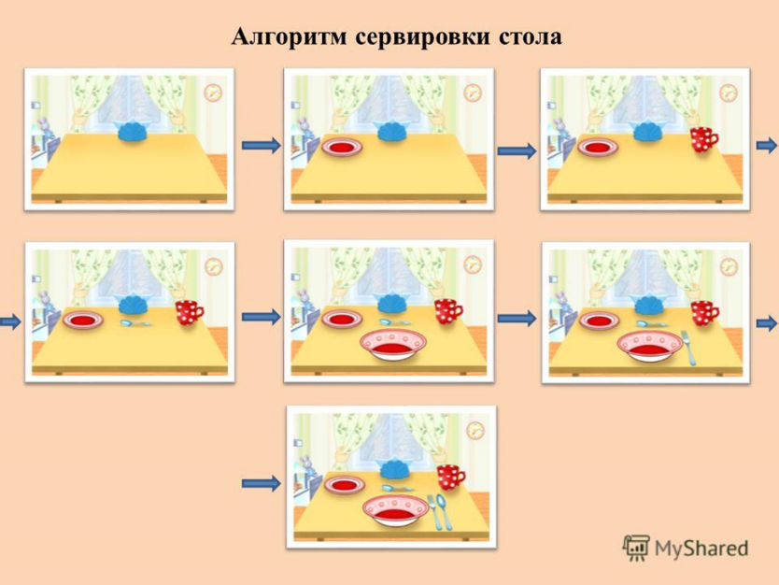

Опасности за столом.
Повторить с детьми ПРАВИЛА:
-Не размахивай вилкой, ножом или другим столовым прибором;
-Всегда бери по одному предмету и неси аккуратно;
-Накрывая столы, не торопись, не бегай, не играй, делай все спокойно;
-Нож и вилку неси острием вниз;
-Не поднимай высоко и не подноси к глазам вилку, нож;
-Не подходи и не притрагивайся к кастрюлям и чайникам с горячей пищей;
-Не балуйся и не играй с ножом и вилкой. -Накрывая столы, не отвлекайся;
-Не мешайте дежурным накрывать столы; - не бегайте, когда накрывают стол

